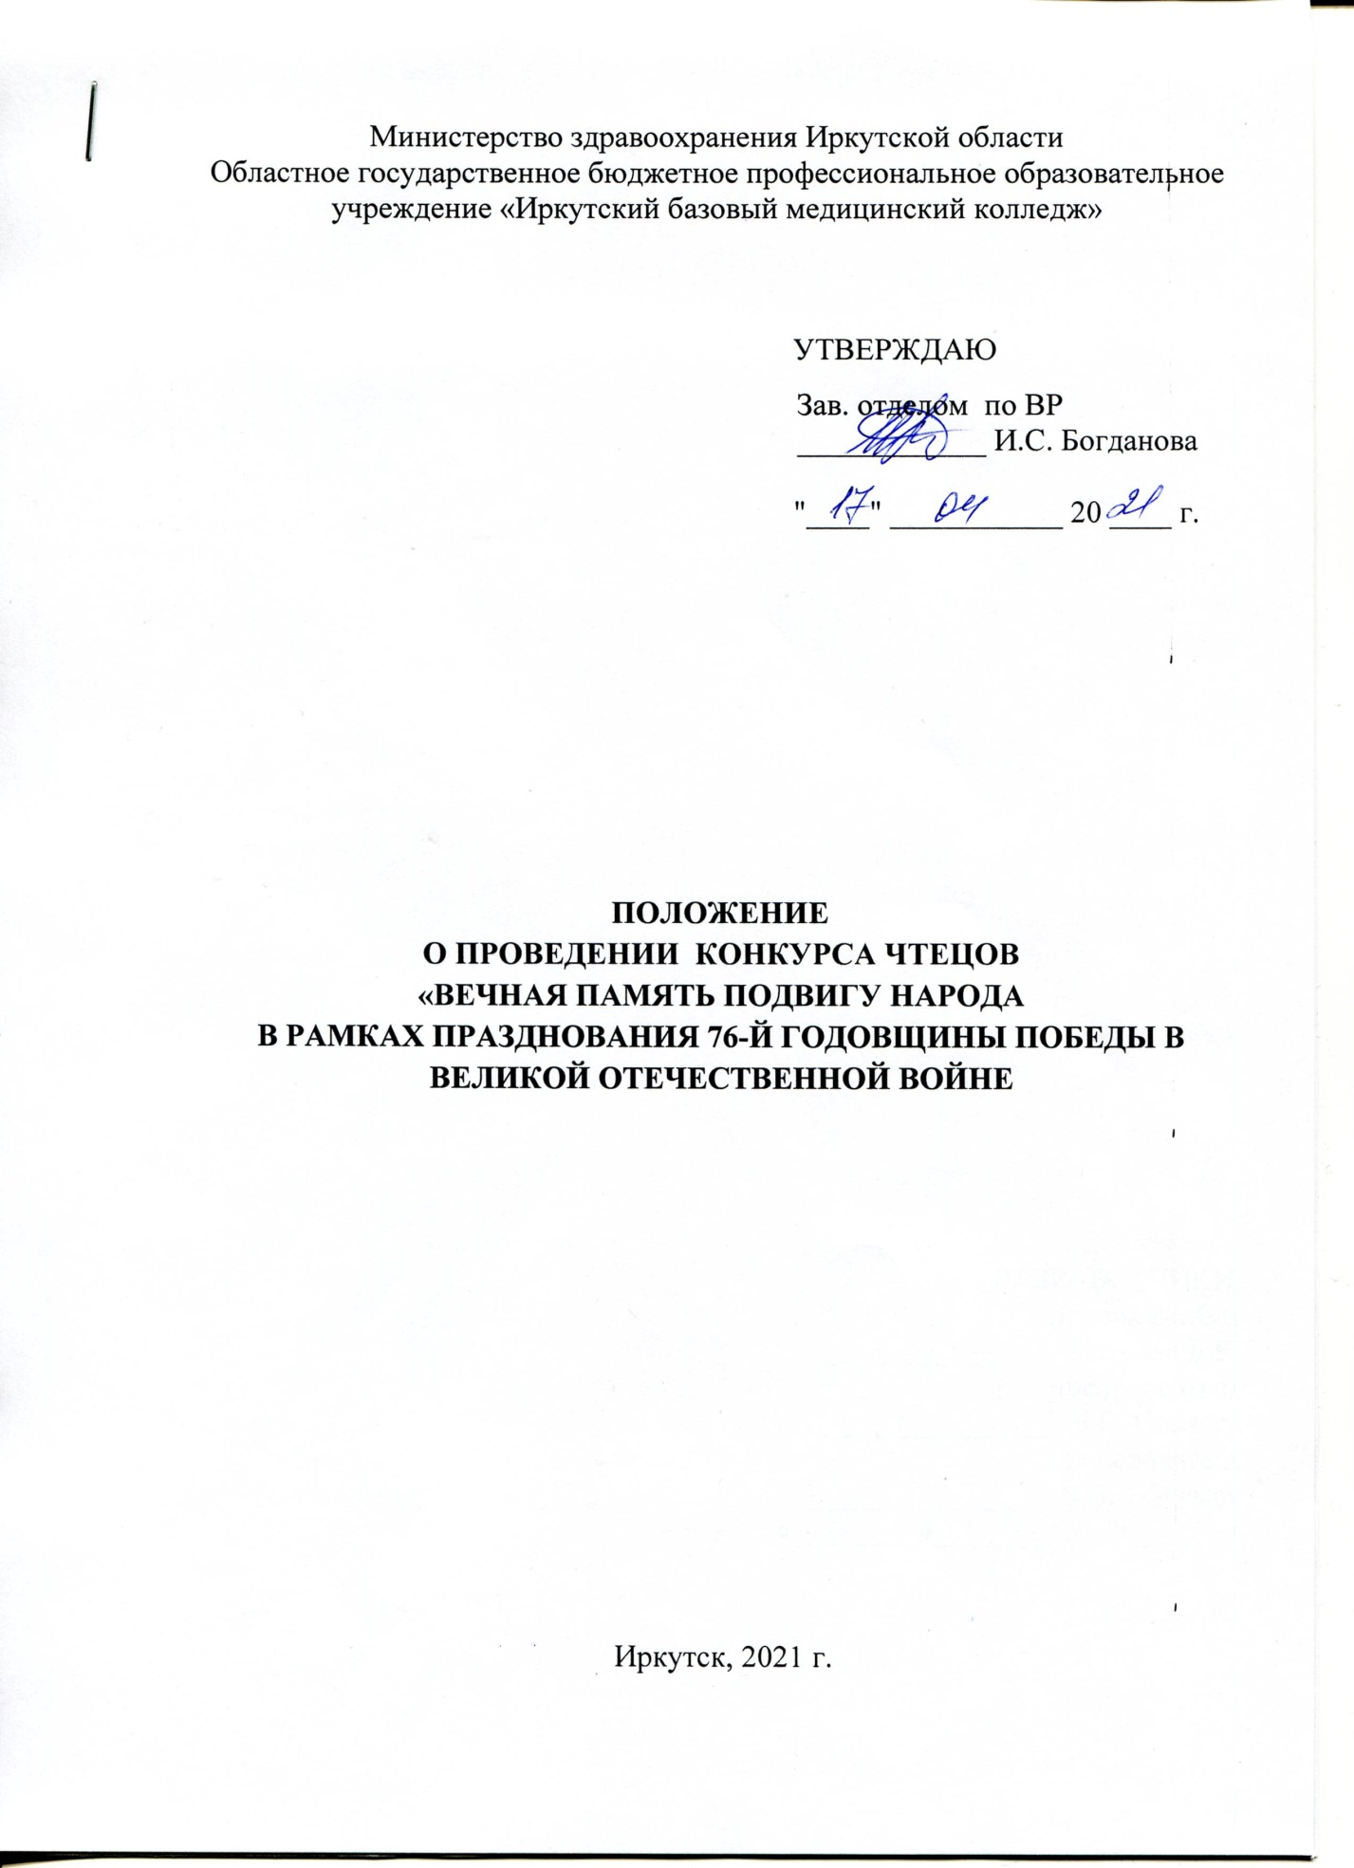

РАЗРАБОТЧИКИ:
преподаватель
________________Петрова Е.К. преподаватель
________________Б.С. Соктуев
Преподаватель
________________В.В. Ефремов
«________»___________20______г

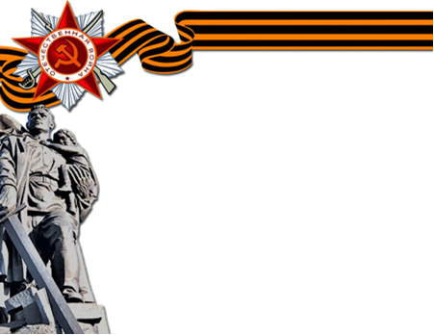

Положение
о конкурсе чтецов
«ВЕЧНАЯ ПАМЯТЬ ПОДВИГУ НАРОДА»

1. Общие положения
1.1. Конкурс чтецов среди студентов «Вечная память подвигу народа», посвящённый к празднованию Великой Отечественной войны (далее - Конкурс), проводится с целью повышения духовной культуры, патриотического воспитания, а также речевого развития и формирования интереса к художественному слову, развития умения чувствовать красоту и выразительность поэтичного слова.
1.2. Задачи конкурса:
- содействие раскрытию творческого потенциала участников, привлечение интереса к отечественной литературе;
- воспитание чувства патриотизма;
- выявление лучших чтецов среди студентов, предоставление им возможности для самовыражения;
- возрождение традиции звучащего слова;
- пробуждение интереса к чтению;
- воспитание литературного и художественного вкуса;
- воспитание культуры чтения;
- воспитание активной жизненной позиции.
1.3. Участники конкурса должны выбрать поэтическое или прозаическое произведение (или отрывок) отечественного (советского, российского) автора о Великой Отечественной войне, и прочитать его наизусть на конкурсе чтецов 29.04.2021г. О времени и месте проведения конкурса будет сообщено дополнительно.

2. Участники, жюри Конкурса
2.1. В Конкурсе принимают участие студенты всех курсов Иркутского базового медицинского колледжа. Количество участников от группы на Конкурс не ограничено.
2.2. В состав жюри Конкурса входят:
- Богданова Ирина Степановна, заведующая отделом по ВР, председатель жюри;
- Соктуев Баир Сыдынович, преподаватель, к.м.н;
- Ефремов Виталий Викторович, преподаватель, к.м.н;
- Топникова Татьячна Вениаминовна, библиотекарь;
- Кравченко Наталья Владимировна, преподаватель русского языка и литературы;
- Балабанова Ирина Гавриловна, преподаватель;
- Петрова Елена Константиновна, преподаватель.

3. Подача заявок на участие в конкурсе
3.1. Прием заявок на участие в конкурсе осуществляется с 12 апреля 2021 года по 16 апреля 2021 года по электронной почте bairsydynovich@rambler.ru (в теме письма указать: Заявка Конкурс «Вечная память подвигу народа»).
3.2. Заявка участника конкурса должна быть оформлена в соответствии с Приложением 1.
3.3. Участникам рекомендуется выбрать стихотворение, прозаическое произведение или отрывок, продолжительностью звучания не более 3 минут.

4. Требования и критерии оценки
4.1. Уровень исполнения произведения оценивается по 6-ти бальной шкале по следующим критериям:
- соответствие выбранного произведения теме конкурса;
- знание текста произведения наизусть;
- интонационная выразительность речи (динамика, выражаемая в ударениях; мелодика, выражаемая в движении голоса по звукам разной высоты; темп и ритм, выражаемые в длительности звучания и остановках, паузах; эмоциональная окраска речи, определяющая характер);
- правильное литературное произношение;
- использование выразительных средств театра (мимики, жестов, поз, движений);
- оригинальность и творческий подход к выступлению.

5. Подведение итогов и награждение
5.1. Жюри Конкурса путем голосования определяет 1, 2 и 3 место по сумме набранных баллов участниками.
5.2. Информация о результатах конкурса размещается на сайте колледжа не позднее 9 мая 2021 года.
5.3. Победитель и призёры конкурса награждаются дипломами. Участникам Конкурса вручается сертификат участника.

По вопросам подготовки и организации конкурса обращаться в каб. 208 Петрова Елена Константиновна

Приложение 1

Заявка
на участие в конкурсе чтецов «Вечная память подвигу народа»

ФИО участника (полностью)

Возраст

Группа

Контактный телефон участника

Е-mail участника

Ф.И.О. преподавателя, подготовившего участника при наличии
Название и автор выбранного произведения

